TaokeOCSV3.2
淘客在线客服管理系统
[免费下载使用]

版权所有：北京互联时空网络技术有限公司

第一章 系统功能简介

淘客在线客服管理系统（TaokeOCS V3.2），是一款采用Ajax+Java+MySql技术构建的先进、高效、健壮的在线客服解决方案。作为商业软件产品，TaokeOCS 在代码质量、运行效率、负载能力、安全等级、功能可操控性和权限严密性等方面已在广大用户中获得良好的口碑。凭借TaokeOCS 开发组长期积累的丰富的web开发及数据库经验，和富于创新，追求完美的设计理念，使得TaokeOCS 在很短时间内以其鲜明的个性特色从国内外同类产品中脱颖而出。经过了效率最优化和负载能力最佳化设计的TaokeOCS，已获得业内越来越多专家和权威企业的认可。

淘客在线客服管理系统（TaokeOCS V3.2）从功能上划分主要包括如下几个方面：
一、在线客服服务
主要集成了主动邀请、文字交流、手机短信、免费电话和在线网管等一系列建立在商务网站平台的一线客户服务。可以无限增加在线客服的数量，自由设定符合自己网站的显示样式，大大提高了服务的灵活性、主动性，提升了企业服务的品质，完善了客户服务体系，同时为企业有效的提高了推广的收益比。
二、流量统计服务
集成了类似中国站长、51la、51Yes等国内使用率最高的免费统计功能，并在此基础上与韩国Ccmedia集团合作，逐步完善统计功能，进一步满足中小企业、行业门户等客户的特殊需要。
三、下级用户管理服务
通过淘客在线客服管理系统，您可以轻松开发自己的下级客户，让您的企业可以在原有业务基础之上，获得更高的增值服务。您可以根据自己客户的承受能力自由设定产品价格，轻松管理所有客户，让您灵活配置，从每一个客户中获得最大收益值。

四、商业报告服务
建立在流量监测、广告回报监测、销售监测、电话监测、短信监测、用户信息监测以及用户评价监测的基础之上，将会向您的企业提供有效的商业数据，以改善现在的推广方案，指导您的企业实施更加高效人力资源配置、推广方案的拟定、网站内容管理和产品进销管理，让您的企业在异军突起的市场中脱颖而出！

第二章 在线客服的灭亡与新生
一、市场现状
对于“在线客服”这一不在很新的概念，相信无论是多年从事网络的骨灰级知名人士、又或着是网络的新生蛋领袖，对她都已不在青睐。
那么，为什么如此？有过和客户接触的市场人员，大部都是得到诸如：“我们不需要”、“我们的客户不需要”、“这个产品没有市场”此类的话。这个产品就像2003年的百度一样，做300元的竞价广告，再送300的广告都没有人愿意用。
市场上已经有多家提供在线客服的企业，做的好一点的诸如TQ、53KF、Live800、及时语等大概有10家左右，另外还有商利通、叮当通等大概不下100家，这些还不说，市场上还有大概近100家公司都正在开发这套系统，或当作自己的部分产品来销售，或当作自己的部分增值业务来提高自己其它产品的竞争力。TQ宣称自己已经达到60万家注册用户，53KF和Live800则都号称自己突破12万注册用户。
通过上面的数据可以看出，一面是市场的不接受、不认可；一面是网络公司在不断的加入到这个在线客服的大军中来。这究竟是为什么？难道所有的网络公司，从事在线客服开发的人都是傻子不成？还是他们本来就这样，喜欢跟互联网的风？

二、我们通过对市场的接触和分析，发现目前在线客服市场存在着这样的问题：
1、市场还没有完全形成，用户习惯还没有养成，这个不仅仅是产品问题；
2、在线客服的产品本身属于第一阶段，存在着产品本身的稳定性、保密性以及功能适用性，都存在着或多或少的问题；
3、没有为客户提供更实用的新功能，单一的以在线对话为支撑下的功能，即便整合了流量统计、电话的功能也未能让客户的的确确的感受到它带来的经济效益；
4、在线客服，好像只是在线客服。

三、目前的合作商
1、中国国际贸易促进委员会 www.jyh.cn 12万会员
2、中国IT网 www.et158.com 3万会员
3、国家发展和改革委员会 www.sme.gov.cn 50万会员
4、博搜网 www.vipgo.com.cn 2万会员
5、CCMEDIA（韩国） www.ccmedia.com.cn 5千会员
6、中国电脑维修网 www.zgdnwx.cn

第三章 安装淘客系统

- 程序安装的必要条件
服务器配置：
基本配置：windows2000 Server或 更高版本
推荐配置：windows2003 Server
所需软件：
JDK 5、Tomcat 5、MySql 5、phpMyAdmin2.7
上述所需软件会在安装过程中，一并自动安装，您不需要单独另行安装。
带宽要求及开发客户能力：
100M共享：300个客户（均） X 500元/年（均）= 150000 RMB/年
10M独享： 3000个客户（均） X 500元/年（均）= 1500000 RMB/年
- 开始安装
TaokeOCS V3.2 采用智能化安装方式，直接下一步，按照说明即可完成所有操作。操作过程如下图：
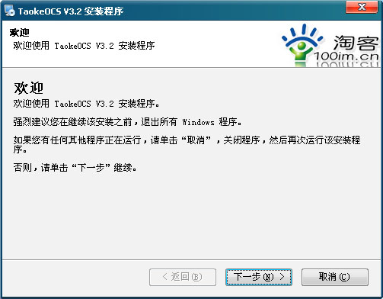
（图：1）
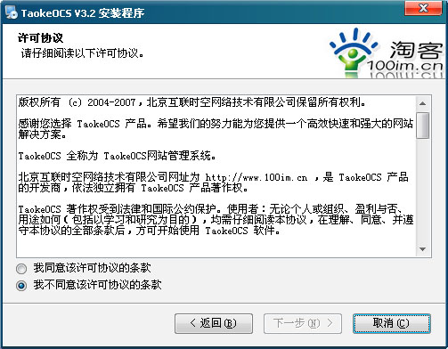
（图：2）
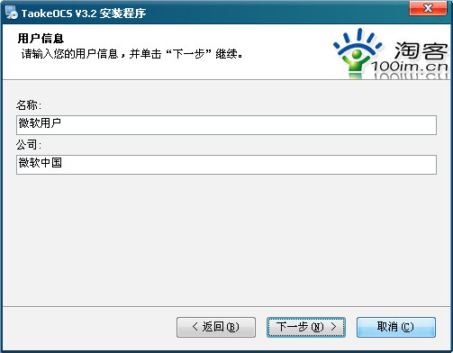
（图：3）
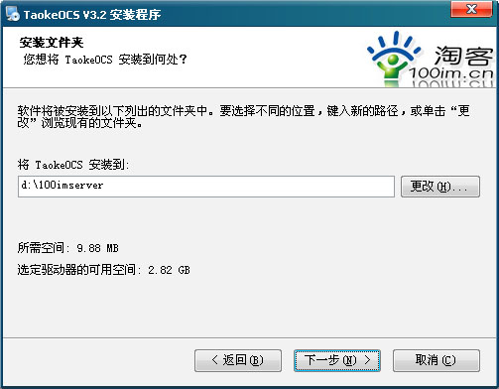
（图：4）
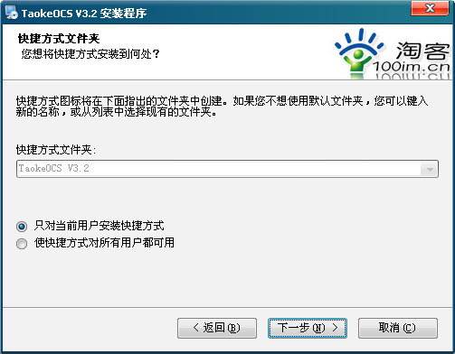
（图：5）
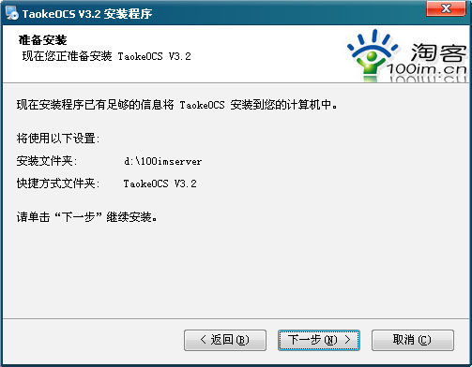
（图：6）
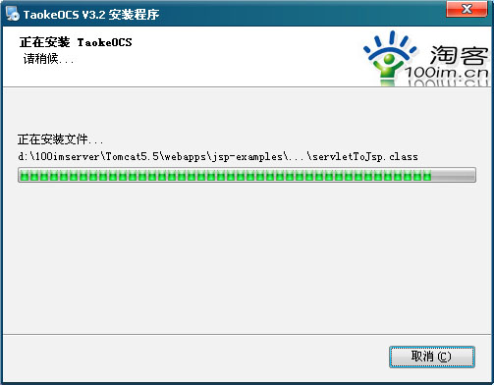
（图：7）
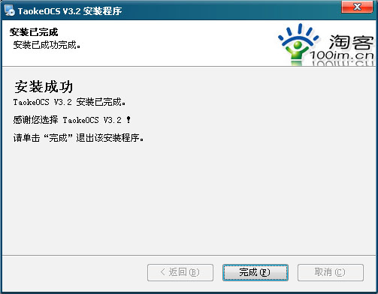
（图：8）

